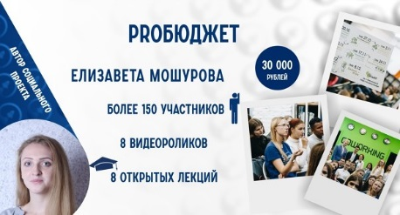
На основании письма ДОНиМП ВО от 14.12.2021 № 80-12/11991 в рамках реализации Стратегии повышения финансовой грамотности в Российской Федерации на 2017-2023 годы в целях повышения уровня знаний по финансовой грамотности молодежи Воронежской области студенты финансово-экономического отделения Воронежского юридического техникума (преп. Финкельштейн Л.В.) приняли участие 18 декабря 2021 года в Фестивале финансовой грамотности «proБЮДЖЕТ».
В соответствии с Приказом ДОНиМП ВО от 18.10.2021 г. № 128 получили сертификаты активных участников студенты: Гусарова Дарья Павловна, Логачева Анастасия Александровна, Моисеева Анастасия Сергеевна.

